Nieuwsbrief – eerste helft 2026
Samen bouwen aan kansen, onderwijs en toekomstperspectief in Sri Lanka
In deze nieuwsbrief nemen we u mee in de eerste helft van 2026: een periode waarin betrokkenheid, samenwerking en vertrouwen opnieuw hebben geleid tot tastbare hulp in Sri Lanka. Dankzij de steun van donoren, partners en lokale organisaties kon Medi Aid kinderen, vrouwen, gezinnen en kleine ondernemers bereiken met onderwijs, begeleiding, noodhulp en kansen op een zelfstandiger bestaan.
Remedial teaching op St. Thomas International College – Seeduwa
Een mooie nieuwe stap binnen onze samenwerking is de start van het remedial-teachingproject op St. Thomas International College in Seeduwa. Veel leerlingen op deze school groeien op in gezinnen met beperkte middelen. Door taalachterstand, een kwetsbare thuissituatie of eerdere schooluitval hebben sommige kinderen extra begeleiding nodig om weer met vertrouwen mee te kunnen doen in de klas.
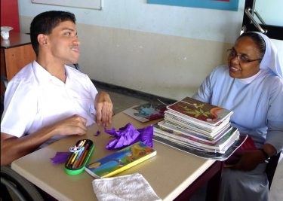
Doordat Medi Aid al jarenlang verbonden is met St. Thomas International College, kunnen we nauw aansluiten bij wat leerlingen en leerkrachten nodig hebben. Zo wordt hulp niet alleen praktisch, maar ook persoonlijk en duurzaam.
Samen realiseren Medi Aid en St. Thomas:
- Individuele begeleiding voor leerlingen die moeite hebben met lezen, rekenen en taal
- Kleine groepjes met extra aandacht en aangepast lesmateriaal
- Training voor leerkrachten in het herkennen en aanpakken van leerproblemen
- Samenwerking met ouders om thuis ondersteuning te versterken
- Structurele monitoring van voortgang
Doel: kinderen helpen om weer aan te haken — met meer zelfvertrouwen, structuur en perspectief.

Noodhulp en wederopbouw na overstromingen en stormschade
De zware overstromingen en stormschade troffen veel gezinnen en kleine ondernemers op een ingrijpende manier. Juist op zulke momenten is snelle, gerichte hulp van grote waarde. Medi Aid kon bijdragen aan herstel, zodat mensen hun leven en werk stap voor stap weer konden oppakken.
Daarnaast werden op verschillende plaatsen in Sri Lanka voedselpakketten en schoolpakketten uitgedeeld aan gezinnen die na de storm extra steun nodig hadden. De voedselpakketten boden directe verlichting in de eerste nood, terwijl de schoolpakketten kinderen hielpen om ondanks de moeilijke omstandigheden weer naar school te kunnen gaan.
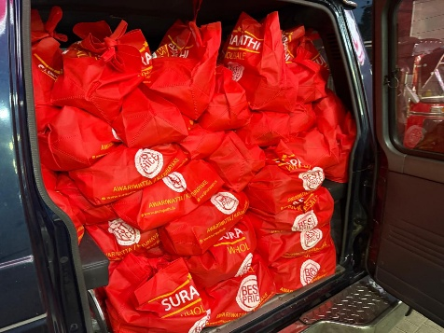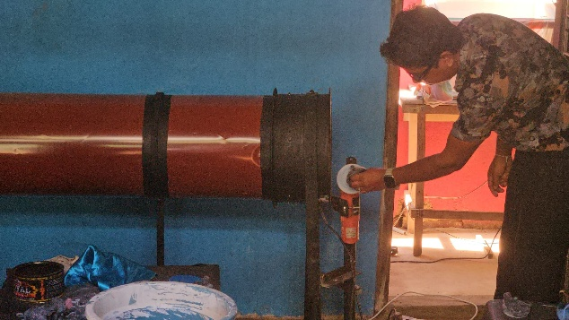
Voedselpakketten Een nieuwe machine voor een lokale ondernemer
Naast deze lokale voedselhulp en schoolpakketten, kon Medi Aid ook iets doen voor kleine ondernemers die elders niet terecht konden. Zo verloor een lokale ondernemer zijn werkplaats door waterschade. Met steun van Medi Aid kon hij gereedschap vervangen, zijn werkzaamheden hervatten en opnieuw inkomen genereren voor zijn gezin en werknemers.
Directe hulp met direct effect.
De overheid heeft een programma voor nieuwe woningen opgezet. Maar elk project kent grenzen. Via Sri Lankaanse expats in Nederland kon Medi Aid een bijdrage leveren voor gezinnen net buiten de projecten van de overheid. Daarvoor werkten we samen met een bevriende stichting aan de bouw van een nieuw huis voor een familie die door de storm alles verloor. Dankzij bouwmaterialen, vakmensen en gezamenlijke inzet kreeg dit gezin opnieuw veiligheid, waardigheid en een plek om thuis te komen.
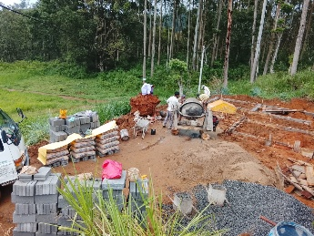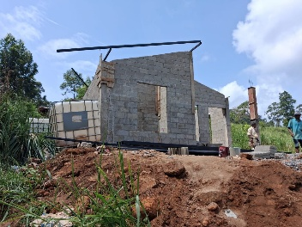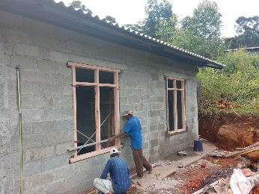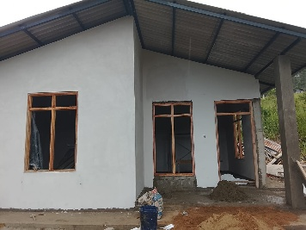
In een mum van tijd van een kaal stukje grond naar een woning voor een familie
Een huis is meer dan stenen — het is een nieuw begin.

Samenwerking met Happy Home Foundation
Sinds dit jaar werken Medi Aid en Happy Home Foundation intensief samen. Deze samenwerking sluit aan bij de waardevolle basis die Stichting Diya Dhara in twintig jaar heeft opgebouwd. In december 2025 rondde Diya Dhara haar werkzaamheden af na een indrukwekkende periode van steun aan kwetsbare kinderen en gezinnen in Sri Lanka.
Door deze samenwerking kunnen we meer kinderen, vrouwen en families bereiken. Tegelijk bouwen we aan projecten die verder gaan dan directe hulp: ze versterken zelfstandigheid, vergroten kansen en dragen bij aan duurzame ontwikkeling.

Project Schooluniformen
Met het project Schooluniformen geven we kinderen een waardige en hoopvolle start van het schooljaar. Voor gezinnen met beperkte middelen neemt een uniform financiële druk weg; voor kinderen betekent het dat zij met meer zelfvertrouwen en gelijkwaardigheid naar school kunnen gaan.
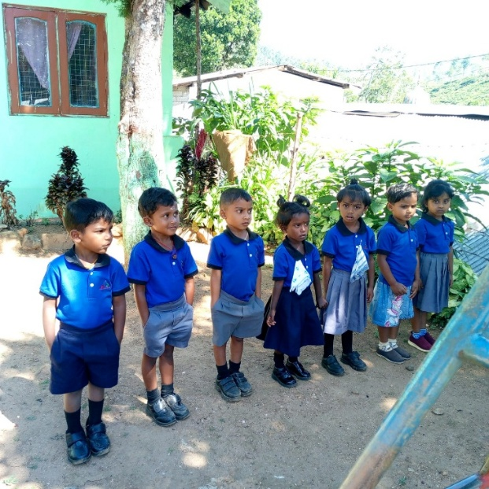
De impact:
- Nieuwe schooluniformen voor tientallen kinderen
- Minder financiële druk voor kwetsbare gezinnen
- Meer kinderen terug in de klas
Een uniform opent letterlijk de deur naar onderwijs.

Ondersteuning van Montessorischolen
Ook de jongste kinderen verdienen een veilige, warme en stimulerende leeromgeving. Samen met Happy Home versterken we Montessorischolen met educatief materiaal, zodat jonge kinderen spelenderwijs kunnen groeien, ontdekken en leren.
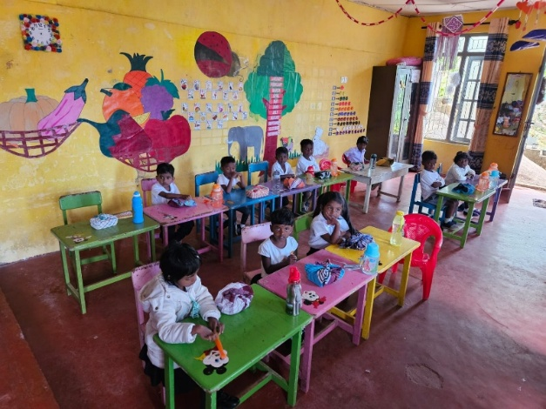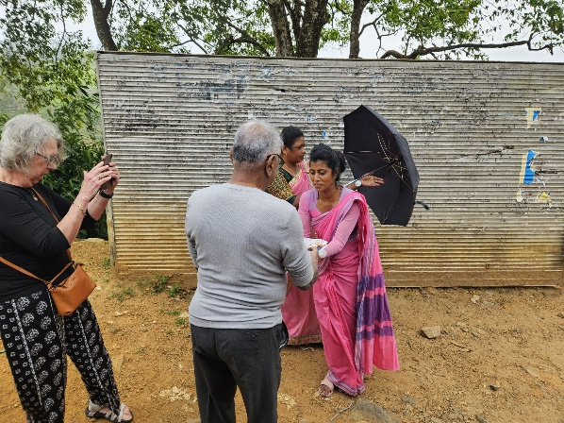

Start van het empowermentprogramma
Voortbouwend op het werk van Stichting Diya Dhara kon Medi Aid dit jaar starten met een nieuw empowermentprogramma in de theeplantages. Dit programma richt zich op praktische vaardigheden, eigen inkomen en meer zelfstandigheid voor vrouwen, jongeren en gezinnen.
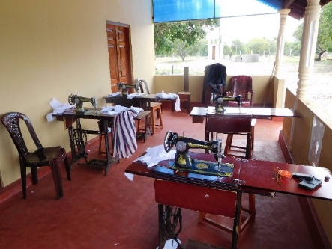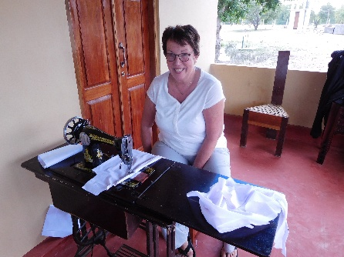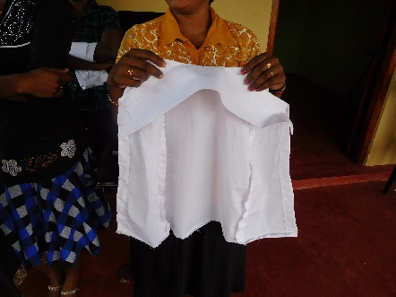
Wat we doen:
- Vrouwen opleiden in naaivak en ambacht
- Jongeren basisvaardigheden aanleren op het gebied van naaiwerk
- Gezinnen ondersteunen bij het opbouwen van eigen inkomen
Empowerment betekent: mensen de middelen geven om zelf verder te bouwen aan hun toekomst.

Dank aan Stichting Diya Dhara
Na twintig jaar toegewijd werk sloot Stichting Diya Dhara op 1 januari 2026 haar deuren. Hun inzet heeft vele levens geraakt en laat een waardevolle erfenis na waarop Medi Aid met respect en dankbaarheid voortbouwt.
Wij zijn dankbaar voor hun nalatenschap — en zetten hun missie met overtuiging voort.
Vooruitblik
Naast de projecten in deze nieuwsbrief werft Medi Aid fondsen om andere initiatieven van Diya Dhara voort te zetten. Het gaat onder meer om water- en elektriciteitsvoorzieningen in afgelegen gemeenschappen, leermiddelen voor leerlingen uit gezinnen met beperkte middelen en uitbreiding van het empowermentprogramma naar andere gemeenschappen in de theeplantages. Ook blijven de klimatologische omstandigheden in Sri Lanka kwetsbaar. In een volgende nieuwsbrief rapporteren we graag wat we in de tweede helft van het jaar
Met iedere bijdrage investeren we doelgericht in projecten die kinderen, vrouwen en gezinnen in Sri Lanka versterken. Zo wordt steun omgezet in onderwijs, veiligheid, zelfstandigheid en nieuwe kansen.

Dank aan onze donoren en partners
Uw betrokkenheid maakt dit werk mogelijk. Dankzij uw vertrouwen en steun kunnen wij blijven investeren in onderwijs, empowerment en noodhulp. Samen geven we kinderen, vrouwen en gezinnen in Sri Lanka nieuwe kansen — vandaag én voor de toekomst.
Naast onze sponsoren gaat ook veel dank uit naar ons Sri Lankaans bestuur, onder voorzitterschap van Wimal Karunaratne. Zonder hun ondersteuning en coördinatie is ons werk niet mogelijk. Namens Medi Aid: hartelijk dank voor uw verbondenheid.

